Welk beeld hebben we van elkaar?
Hoe kijken christenen aan tegen moslims? En hoe kijken moslims naar christenen? Klopt het beeld dat we van elkaar hebben? Doen we elkaar daar recht mee?
Weten we echt, wat de ander (ten diepste) beweegt?
Bewogen zijn om de ander vraagt om in beweging te komen en elkaar te ontmoeten.
De vragen geven aan:
‘als het gaat om het overwinnen van verkeerde beeldvorming en vooroordelen over en weer, is er nog een wereld te winnen. Het is een uitdaging om daaraan te (blijven) werken’!

Werken aan echte ontmoeting
Er worden op de bijeenkomst geen inleidingen gehouden. We willen direct insteken op echte ontmoeting, door in kleine gemixte groepjes het gesprek met elkaar aan te gaan; dit met behulp van een gespreksleider en enkele concrete vragen. Zo kunnen we in een open sfeer de kennismaking als moslims en christenen verdiepen.

Contacten leggen
Deze regionale bijeenkomst kan helpen relaties plaatselijk aan te gaan of te vernieuwen. Juist ook in die plaatsen waar het niet vanzelfsprekend is dat moslims en christenen elkaar ontmoeten.
In de contacten kan het gaan om nadere kennismaking met elkaar en met elkaars geloof, om de vraag wat je voor elkaar kunt betekenen, hoe je wellicht met elkaar in de eigen omgeving kunt laten zien waar ‘geloof’ voor staat etc.. Zo is het is ook belangrijk, dat je elkaar kent en weet te vinden, op momenten dat het er op aan komt.
U bent van harte welkom!

Bestemd voor…
-imams en pastores
-leden van kerken-, parochieraden en moskeebesturen
-andere belangstellenden
-in de provincie Drenthe en Overijssel

Wanneer?
Donderdag 22 november 2007 om 20.30 uur

Waar?
Tuba Moskee
Gasthuislaan 20-22
8331 MX Steenwijk
Tel: 0643044330

Namens het werkverband,

Orhan Arslan, IMAO, Smyrnadwarsstraat 2, 7413 BE Deventer
Telefoon 06 -14536584

Ellen Hogema, Katholiek Steunpunt Drenthe, Slenerbrink 272
7812 HL Emmen Email: kathsteun@planet.nl Telefoon: 0591-613393

Bea Mulder, Prot. Dienstencentrum, de Haarstraat 14, 8141 EX Heino
Telefoon 0572-346830

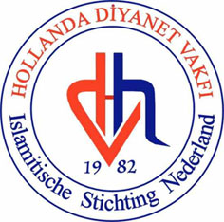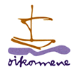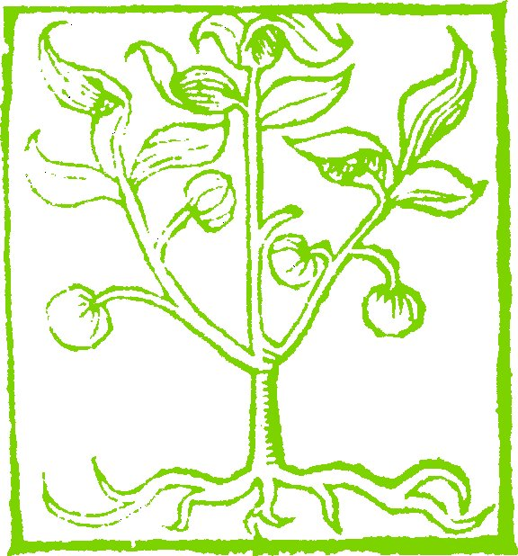

Het Werkverband ‘moslims en christenen’ in
Noord-, Oost- en Midden-Nederland
nodigt u uit voor een

REGIONALE ONTMOETINGSBIJEENKOMST

‘WELK BEELD HEBBEN WE VAN ELKAAR!?’

